Documentatie PS tema 14

Ungureanu Razvan grupa 30237

Dezvoltați o aplicație soft care poate fi utilizată de către un lanț hotelier pentru administrarea camerelor. Softul va permite:

❖Adăugarea, ștergerea și actualizarea informațiilor despre hotelurile aparținând acelui lanț hotelier;

❖Vizualizarea listei tuturor hotelurilor aparținând acelui lanț hotelier;

❖Adăugarea, ștergerea și actualizarea informașiilor despre camerele din hoteluri;

❖Vizualizarea listei tuturor camerelor dintr-un hotel selectat;

❖Adăugarea, ștergerea și actualizarea informațiilor despre camerele rezervate din hoteluri, inclusiv informații despre clienți;

❖Afișarea listei camerelor libere dintr-un hotel într-o zi selectată;

❖Salvarea listei cu camerele rezervate într-o zi dintr-un hotel selectat în fișiere de tip csv și doc.

Pentru implementarea acestei teme am folosit frameworkul JavaFX , deoarece permite o implementare robusta pentru interfata cu utilizatorul, si e compatibila cu JAR si mysql connector pentru a lucrul cu baze de date. De asemenea , permite utilizarea arhitecturii Model View ViewModel.

Am ales sa lucrez in frameworkul JavaFX care are la baza limbajul Java din considerentul ca e un limbaj facut pentru programarea orientate pe obiecte , si e intuitiv in dezvoltarea aplicatiilor cu POO si DataBase. 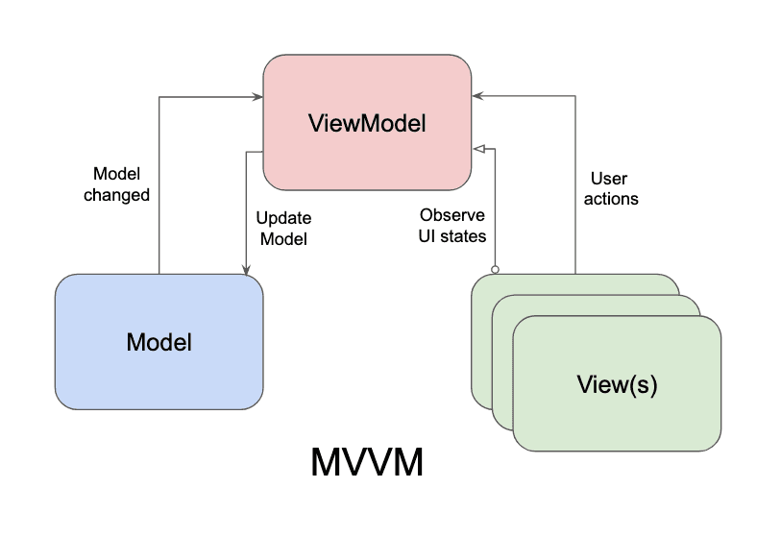

In diagrama de UseCase am specificat actiunile pe care le poate face userul , in cazul aplicatiei mele un angajat al lantului hotelier care opereaza calculatorul.

In diagrama entitate-relatie am specificat relatiile dintre entitatile cu care voi lucre , fiecare reprezentand o clasa din obiectul model sau un table din baza de date.In cazul meu toate conexiunile sunt one to many , deoarece am facut o clasa separata pentru cameraRezervata

In diagramele de activitate pentru adaugare , stergere , actualizare date am exemplificat filtrele prin care trec datele completate de utilizator pentru a li se verifica validitatea si formatul ,conexiunea la baza de date si ce se extrage din baza de date.

Un exemplu este diagrama de activitate

In cazul tuturor diagramelor de activitate am scos in evidenta actiunile pe care le face aplicatia si cum am gandit cand am proiectat-o .

In cazul diagramei de clase am ilustrat pachetele din layered architecturie si clasele din ele.de asemenea , conform arhitecturii MVVM am incercat sa reduc cat de mult pot dependentele dintre clase.

Aplicatia are o interfata grafica de o pagina , cu textfielduri pentru a complete datele cu care se lucreaza si cu butoane pentru diferitele usecase uri . am implementat pachetele repository , model , viewModel , view si clasele din ele. In repository e clasa cu care ma conectez la baza de date . iar clasele din pachet sunt pentru conexiunea unui obiect de tip de exemplu hotel sau camera din pachetul model la baza de date. In viewModel sunt metodele care vor fi apelate in pachetul view , pentru lucrul cu obiectele si cu baza de date.